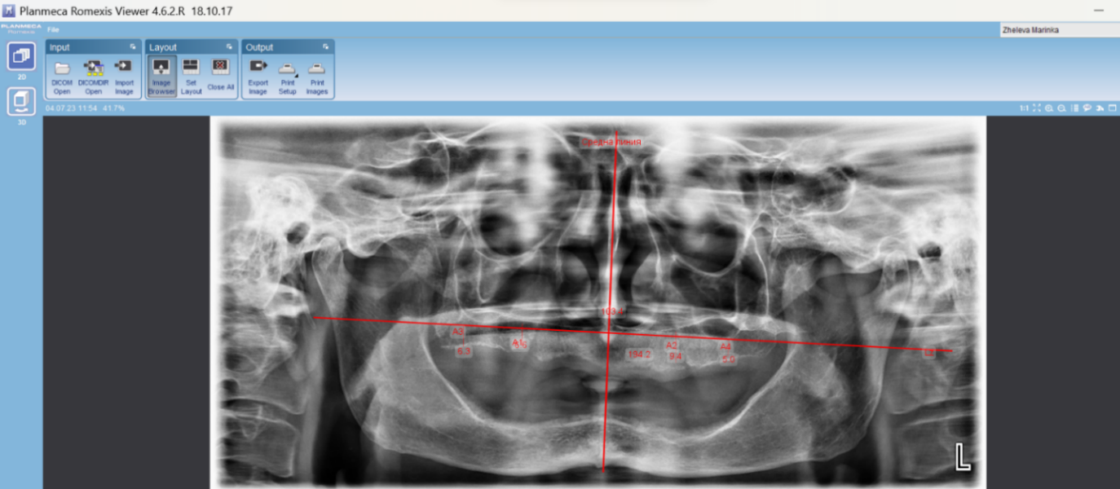
Фиг. 3 Референтни линии за горна челюст, служещи ни за ориентири при измерване

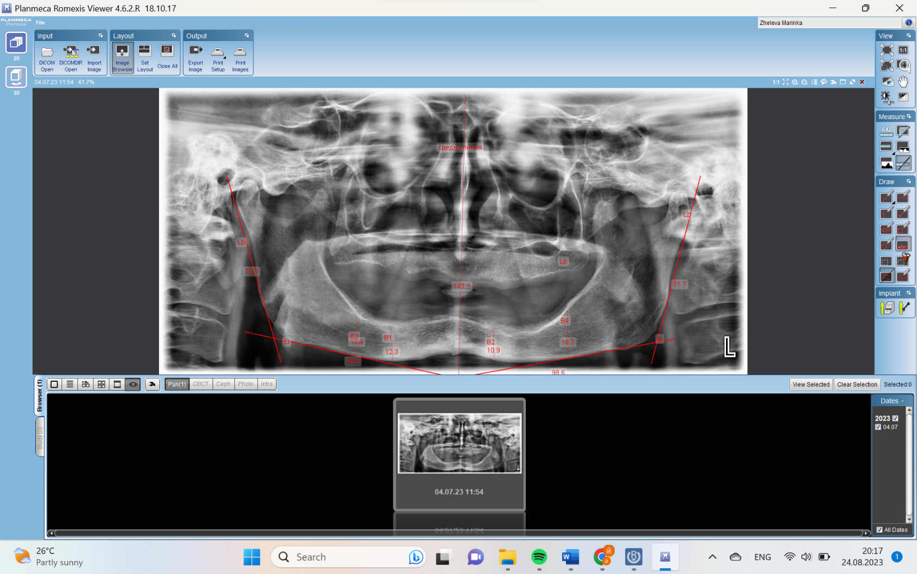
Фиг. 4 Референтни линии за долна челюст, служещи ни за ориентири при измерване

Фиг. 1 Разпределение по пол Фиг. 2 Разпределение по възраст

Табл.1 Сравнителен анализ на средните стойности на височината на алвеоларната кост в различните зони по пол

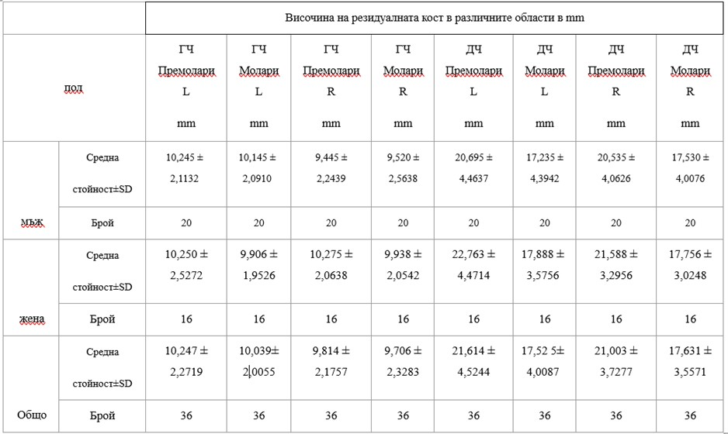
Легенда: SD – стандартно отклонение; ГЧ – горна челюст; ДЧ – долна челюст; L – ляво; R- дясно

Табл.2 Сравнителен анализ на средните стойности на височината на алвеоларната кост в различните зони по възрастова група.

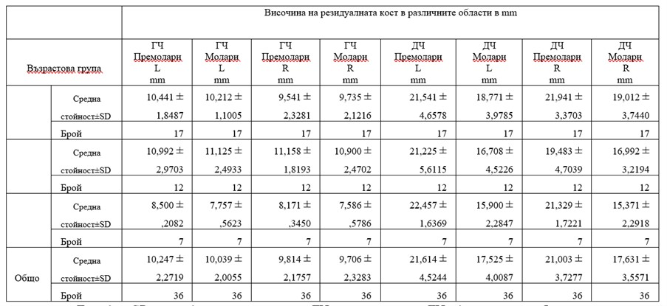Легенда: SD – стандартно отклонение; ГЧ – горна челюст; ДЧ – долна челюст; L – ляво; R- дясно

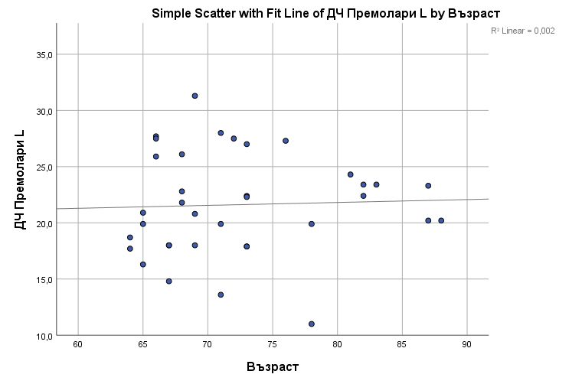 | 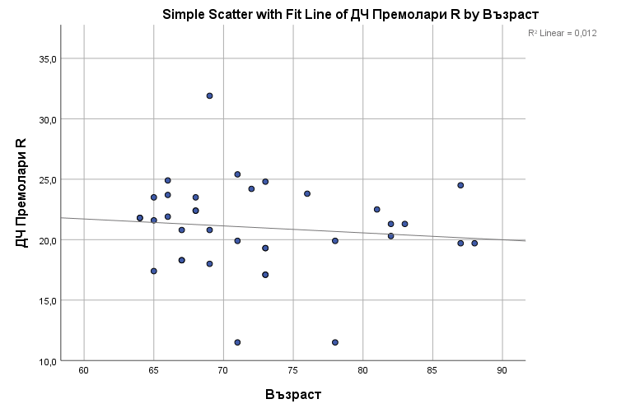
Фиг.5 Представяне на зависимостта между възраст и височина на алвеоларната кост в областта на премоларите на долна челюст

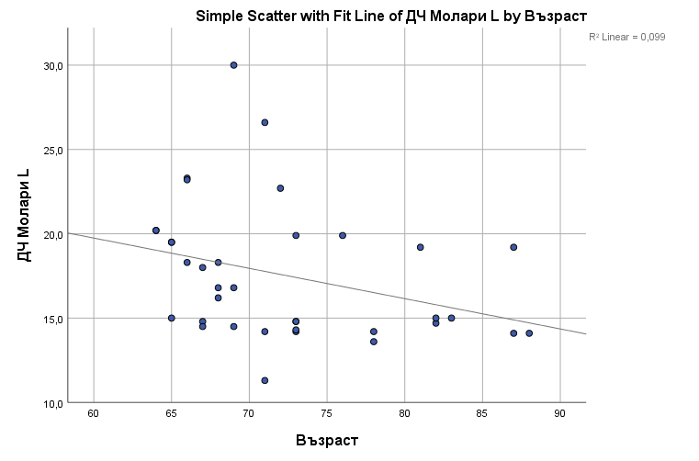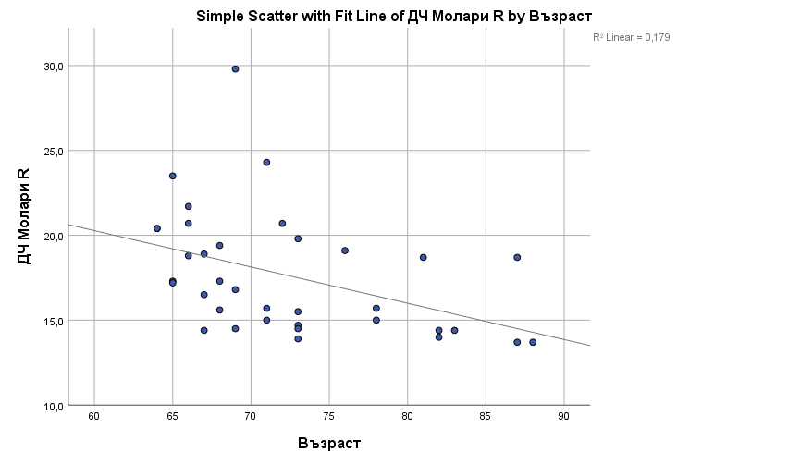
Фиг.6 Представяне на зависимостта на атрофията в областта на моларите на долна челюст и възрастта

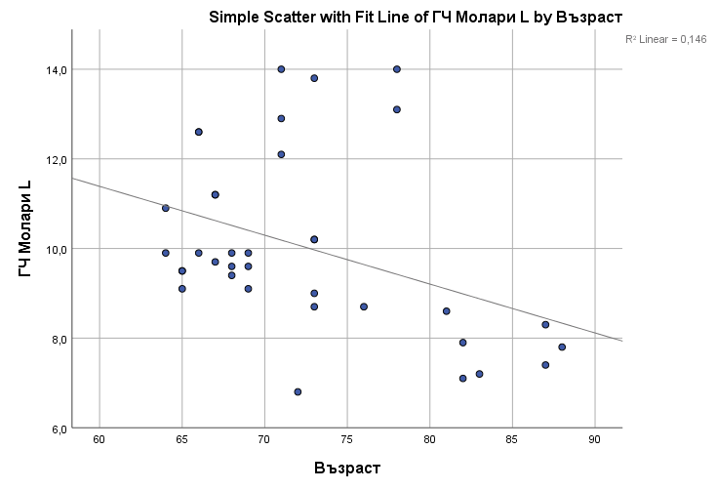
Фиг.7 представяне на зависимостта между възраст и височина на алвеоларната кост в областта на молари на горна челюст

